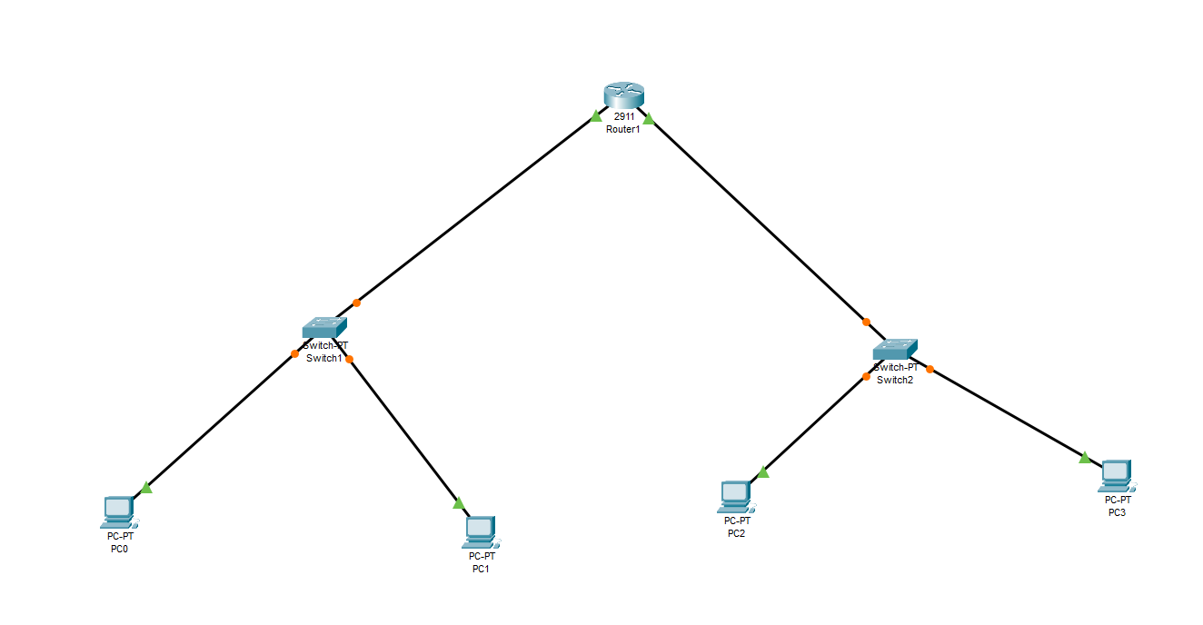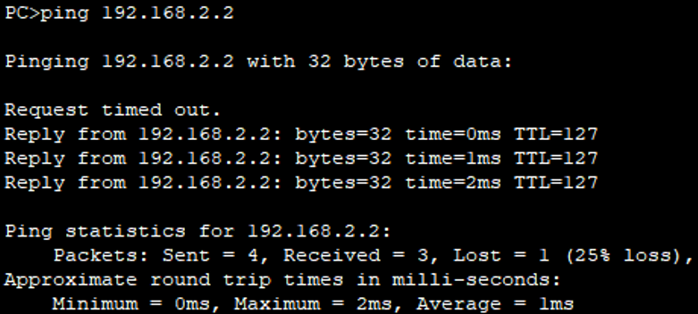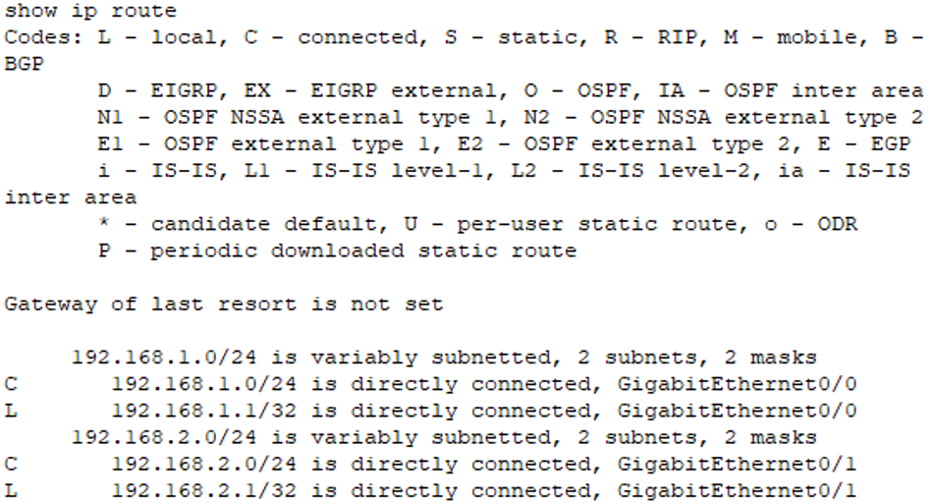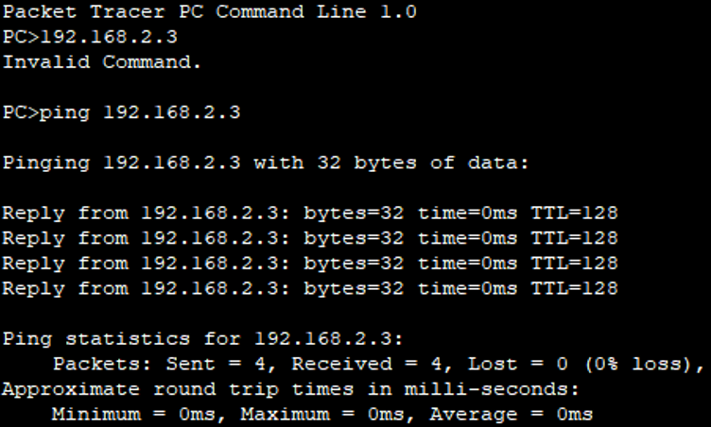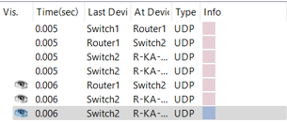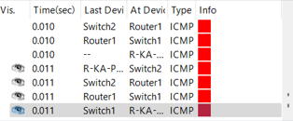 Сеть функционирует штатно, все индикаторы в норме:

Физическое подключение: медные кабеля имеют зелёную индикацию, что подтверждает правильность обжима и отсутствие обрывов.

Логическая топология: скриншоты интерфейса показывают активные соединения между компьютерами, роутером и коммутаторами — IP-адреса назначены, линки подняты.

Тест передачи данных: успешное выполнение TCP-запроса (5 КБ) через ADD Complex PDU доказывает, что маршрутизация работает, ACL не блокируют трафик, а MTU согласован.  
  
  
  
  
  
  
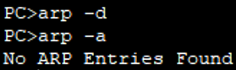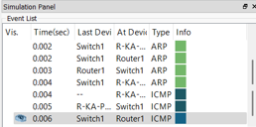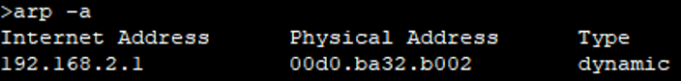 Успешно выполнен ARP-запрос между узлами PC1 и PC2 в целевой подсети. Подтверждением служит вывод в командной строке PC2, где отобразился физический адрес (MAC) удаленного хоста. Это свидетельствует о корректной работе ARP-разрешения адресов в данной сетевой среде.

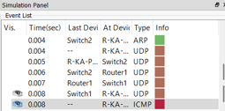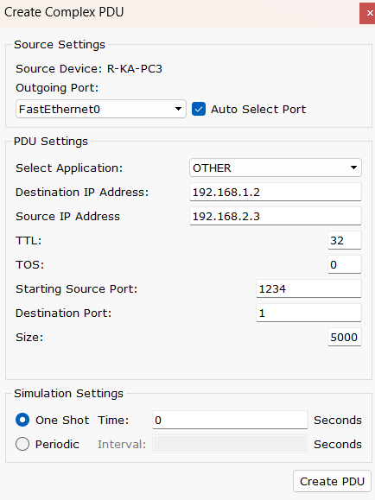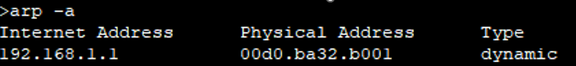 Успешно выполнен ARP-запрос между узлами PC1 и PC2 в целевой подсети. Подтверждением служит вывод в командной строке PC2, где отобразился физический адрес (MAC) удаленного хоста. Это свидетельствует о корректной работе ARP-разрешения адресов в данной сетевой среде.